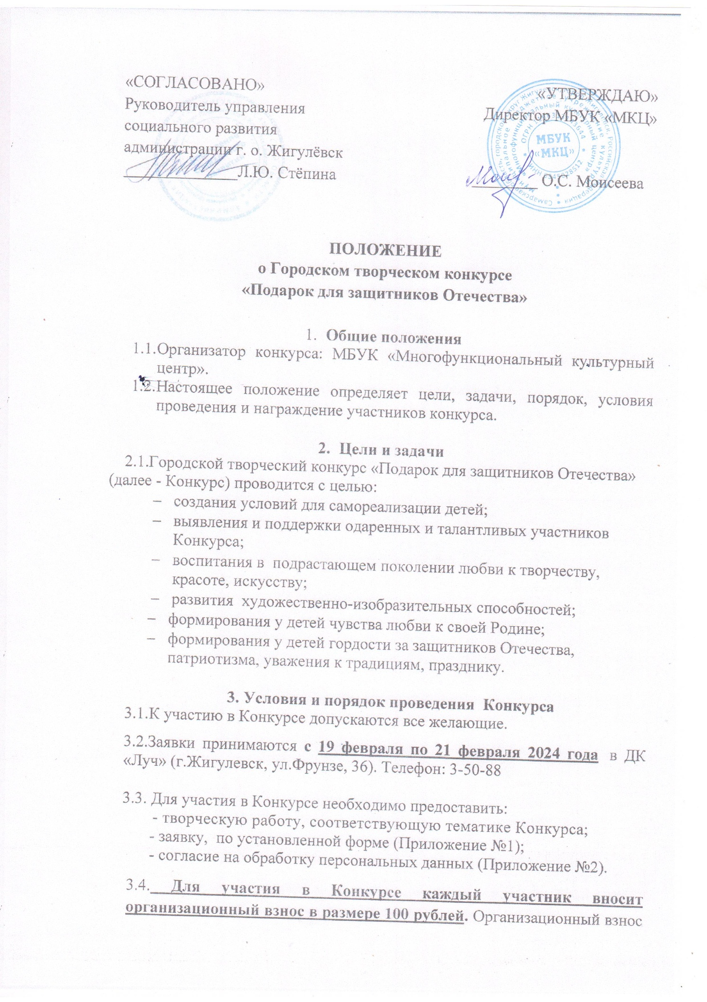

оплачивается при предоставлении конкурсной работы, заявки и согласия на обработку персональных данных.

3.5.Поступившие на Конкурс работы не возвращаются. Организаторы Конкурса оставляют за собой право некоммерческого использования конкурсных материалов для организации выставочных проектов с сохранением авторства, без дополнительных условий.

3.6.Подача работ на Конкурс означает согласие авторов и их законных представителей с условиями Конкурса.

3.7. Дополнительную информацию можно получить у художественного руководителя Берестовой Дарьи Сергеевны: тел. 8(84862)35-0-88; культорганизатора Гуреевой Елизаветы Алексеевны.

Email: [mbuk-mkc@mail.ru](mailto:mbuk-mkc@mail.ru)

**4.Номинации конкурса**

* 1. Конкурс проводится по следующим номинациям:

«**Открытка моему защитнику»**.

Формат работы не меньше А5. Работа в данной номинации выполняется в произвольной технике (масло, акварель, тушь, карандаши, мелки, гуашь, коллаж, компьютерная графика). Рисунки должны соответствовать тематике конкурса – изображать героев прошлого или современных военнослужащих, героев Специальной военной операции.

**«Письмо солдату».**

Принимаются письма со стихами, поздравлениями и пожеланиями солдату. К письму могут прилагаться выполненные ребенком рисунки на тему «День Защитника Отечества».

**«Подарок своими руками Защитнику»**.

В данную номинацию принимаются поделки ручной работы, выполненные в любой технике и из любого материала.

**Фотография с папой «Мой Папа, горжусь тобой!».**

Принимаются фотографии в распечатанном или электронном виде. Работа должна иметь название. Оригинальность и эмоциональность приветствуется.

4.2.Допускается помощь учителей или родителей.

Все работы должны быть подписаны: ФИО/Возраст/Учреждение/ФИО руководителей

**5. Критерии оценки конкурсных работ**

-соответствие содержания работы заявленной конкурсной тематике;

- оригинальность стиля изложения и подачи материала;

- художественно-эстетический вид;

- мастерство, оригинальность, нестандартность творческой идеи (замысла);

- качество, аккуратность исполнения.

**6.Подведение итогов**

6.1.Поступившие на Конкурс работы рассматриваются конкурсной комиссией в срок **до 22 февраля**.

6.2.О награждении победителей, участникам Конкурса, будет сообщено дополнительно.

6.3.Все конкурсные работы будут представлены на итоговой выставке Конкурса в МБУК «МКЦ» **с 22 февраля по 29 февраля 2024года**. Лучшие работы отправятся на передовую нашим защитникам СВО.

**7.Награждение**

7.1. Награждение победителей состоится **26 февраля** в 17:30 по адресу ул.Фрунзе, д.36, Дом культуры «Луч». Победители  награждаются Дипломами за 1,2,3 место и памятными подарками. Все участники награждаются  сертификатами за участие в Конкурсе в электронном виде.

7.2.Информация об итогах Конкурса будет размещена **26 февраля** на официальном сайте МБУК «МКЦ» <http://zmkc.ru> и странице Вконтакте <https://vk.com/idyubileyniydk>

**8.Финансирование**

8.1.Финансирование Конкурса производится за счет организационного взноса и спонсорских средств.

Приложение 1

**ЗАЯВКА**

**на участие в Городском творческом конкурсе**

**«Подарок для защитников Отечества»**

|  |  |
| --- | --- |
| ФИО участника, возраст |  |
| Название учреждения |  |
| **ФИО руководителя, номер телефона, e-mail.** |  |
| ФИО родителя, номер телефона. |  |
| Номинация |  |
| Название работы |  |

*Все графы обязательны к заполнению!!!*

Приложение № 2

Директору МБУК «МКЦ»

О.С. Моисеевой

от______________________

______________________

контактный номер телефона______________________

**Согласие на обработку персональных данных**

Я,

(Ф.И.О. родителя полностью)

как законный представитель настоящим даю свое согласие на обработку в муниципальном бюджетном учреждении культуры «Многофункциональный культурный центр» г.о. Жигулевск Самарской области персональных данных своего ребенка

__________________________________________________________________________________________________________________________________________________________

(Ф.И.О. ребенка полностью) (дата рождения)

Я даю согласие на использование персональных данных своего ребенка для участия в Городском творческом конкурсе «Подарок для защитников Отечества» и распространения результатов конкурса.

Настоящее Согласие представляется на осуществление действий в отношении персональных данных моего ребенка, которые необходимы для достижения указанных выше целей, включая сбор, систематизацию, накопление, хранение, уточнение (обновление, изменение), использование данных и на размещение фото и видео в СМИ и на официальных страницах и сайте учреждения. МБУК «МКЦ» гарантирует, что обработка персональных данных осуществляется в соответствии с действующим законодательством РФ.

Я проинформирован, что МБУК «МКЦ» гарантирует, что будет обрабатывать персональные данные как неавтоматизированным, так и автоматизированным способом обработки.

Данное Согласие действует до достижения целей обработки персональных данных участника Городского творческого конкурса «Подарок для защитников Отечества».

Согласие может быть отозвано по моему письменному заявлению.

Я подтверждаю, что, давая такое Согласие, я действую по собственной воле и в интересах своего ребенка.

Дата: ______________ Подпись_______/_________________________